**ESPECIFICACIÓN TÉCNICA**

**ÁREA ELECTROCONTROL**

**MANTENCIÓN GENERAL SISTEMA DE CONTROL**

**LAUTARO – CHILE**

**NOVIEMBRE – 2024**

**Código**

**ET5510-C5510-0002-00**

|  |  |  |  |  |  |
| --- | --- | --- | --- | --- | --- |
| REV | FECHA | DETALLE | ELABORADO | REVISADO | APROBADO |
| 0 | 10-10-2024 | Creación | Cristian Sanchez | Danilo Contreras | Danilo Contreras |
| 1 |  |  |  |  |  |
| 2 |  |  |  |  |  |

# INTRODUCCIÓN

COMASA SpA, con el objetivo de mantener el proceso de producción continúo asociado a la Unidad Lautaro 1, ha definido realizar una detención programada, para efectuar mantenimientos preventivos y correctivos a sus activos. Por lo tanto, esta especificación técnica está enfocada en la solicitud de **Mantención sistema de control Unidad 1**.

# CALENDARIO

El servicio se ejecutará de acuerdo con el siguiente calendario:

|  |  |
| --- | --- |
| Detalle | Fecha |
| Inicio de Trabajos | 11 de noviembre 2024 |
| Fin de Trabajos | 28 de noviembre 2024 |
| Puesta en Marcha | 29 de septiembre 2024 |

Tabla 1: Calendario de Ejecución.

# DOCUMENTOS DE REFERENCIA

Los siguientes documentos, forman parte de la presente Especificación Técnica.

|  |  |
| --- | --- |
| N° Documento | Descripción |
| ET5510-C5510-0002-00 | ET Mantención sistema de control U1 |
|  |  |
|  |  |

Tabla 2: Planos o documentos de referencia.

# ALCANCE DEL PROYECTO

A continuación, se indica el alcance de las actividades asociadas a la Mantención anual Sistema de control Lautaro 1.

## Mantención Gabinete PLC Caldera

### Limpieza externa

### Reapriete de conexión de control y en barra de distribución

### Cambio de componentes dañados (Suministro materiales por COMASA).

### Aspirado de tablero interior

### Limpieza o cambio de estera filtrante.

### Limpieza y chequeo de conductores Bajo piso Falso.

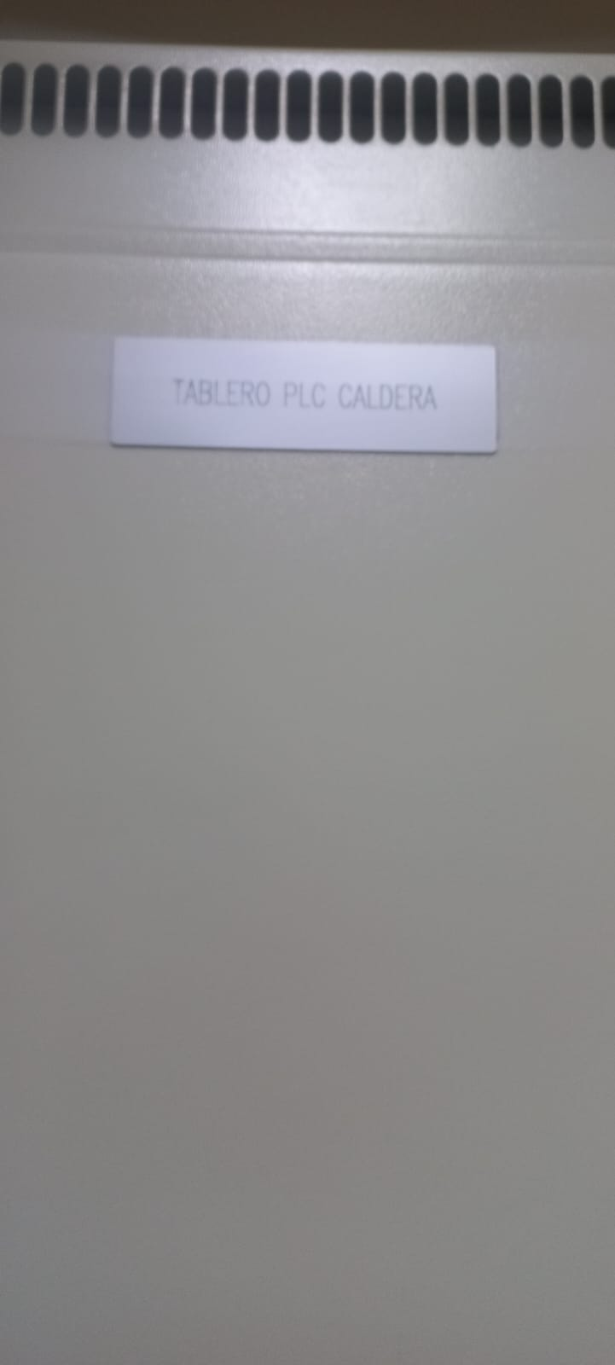

**Figura 1.1 Gabinete PLC Caldera**

## Mantención Gabinete PLC Patio

### Limpieza externa

### Reapriete de conexión de control y en barra de distribución

### Cambio de componentes dañados (Suministro materiales por COMASA).

### Aspirado de tablero interior

### Limpieza o cambio de estera filtrante.

### Limpieza y chequeo de conductores Bajo piso Falso.

## Mantención Gabinete PLC Generador

### Limpieza externa

### Reapriete de conexión de control y en barra de distribución

### Cambio de componentes dañados (Suministro materiales por COMASA).

### Aspirado de tablero interior

### Limpieza o cambio de estera filtrante.

### Limpieza y chequeo de conductores Bajo piso Falso.

## Mantención Gabinete PLC Turbina

### Limpieza externa

### Reapriete de conexión de control y en barra de distribución

### Cambio de componentes dañados (Suministro materiales por COMASA).

### Aspirado de tablero interior

### Limpieza o cambio de estera filtrante.

### Limpieza y chequeo de conductores Bajo piso Falso.

## Mantención Gabinete Servidores 1 y 2

### Limpieza externa

### Aspirado de tablero interior

### Limpieza o cambio de estera filtrante.

### Limpieza y chequeo de conductores Bajo piso Falso.

## Mantención Estaciones De Control CPU

### Limpieza externa

### Limpieza general interna (ventilador, Fuente de poder, procesador, placa madre)

### Cambio de pasta disipadora

### Limpieza o cambio de estera filtrante.

### Chequeo de conductores.

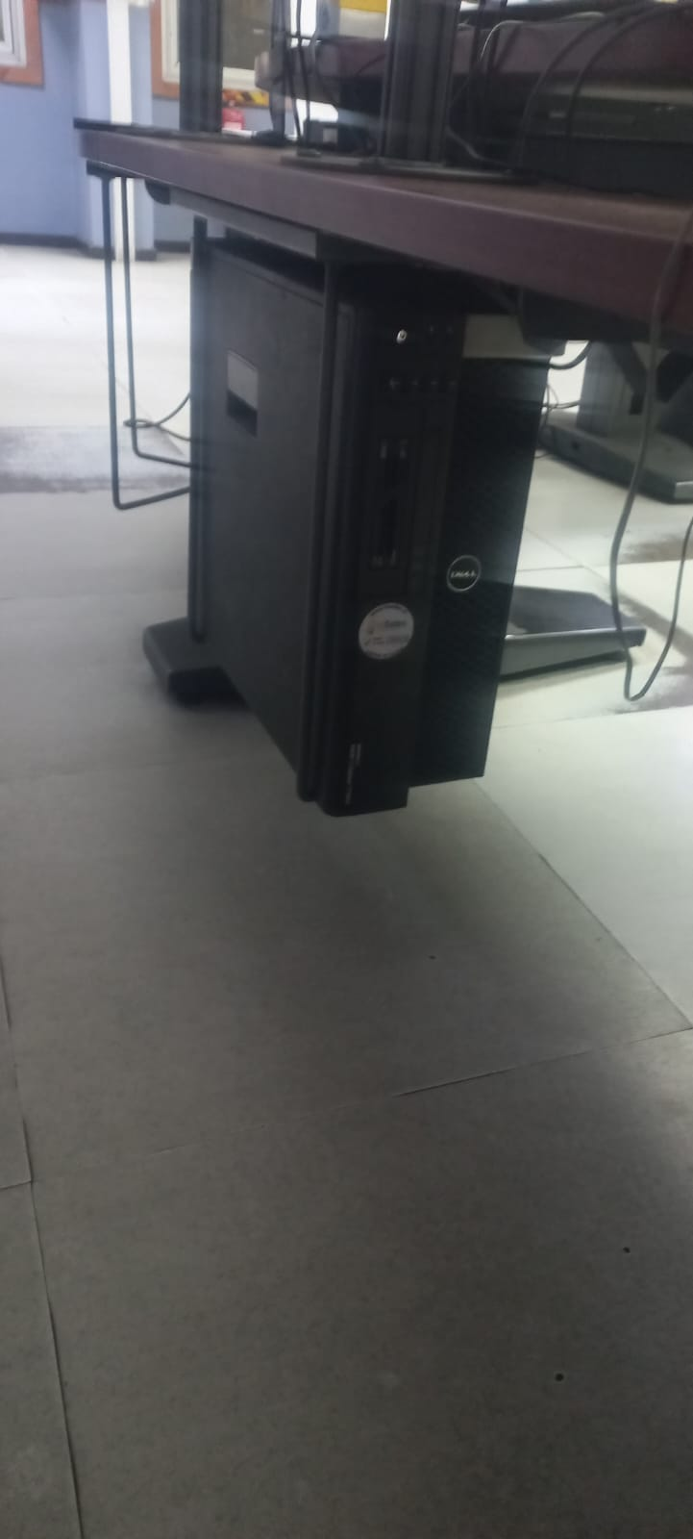

## Mantención Estación de Ingeniería

### Limpieza externa

### Limpieza general interna (ventilador, Fuente de poder, procesador, placa madre)

### Cambio de pasta disipadora

### Limpieza o cambio de estera filtrante.

### chequeo de conductores.

## Mantención Panel De Sincronismo, AVR

### Limpieza externa

### Reapriete de conexión de control y en barra de distribución

### Cambio de componentes dañados (Suministro materiales por COMASA).

### Aspirado de tablero interior

### Limpieza o cambio de estera filtrante.

### Limpieza y chequeo de conductores Bajo piso Falso.

## Mantención Gabinete TDI

### Limpieza externa

### Reapriete de conexión de control y en barra de distribución

### Cambio de componentes dañados (Suministro materiales por COMASA).

### Aspirado de tablero interior

### Limpieza o cambio de estera filtrante.

### Limpieza y chequeo de conductores Bajo piso Falso.

## Exigencia del personal solicitado.

### Para el correcto desarrollo del servicio, al Contratista se le exigirá las siguientes cualidades de su equipo de trabajo:

**Asesor de Prevención de Riesgos:** Debe contar con título profesional y con experiencia en faenas industriales

**Supervisor Obra:** Debe contar con experiencia en trabajos similares y debe velar por la correcta ejecución en terreno de las partidas relacionadas al mantenimiento, debe contar con certificación SEC vigente.

**Personal técnico:** Tener conocimientos en trabajos similares, además debe contar con experiencia en faenas industriales eléctricas, tener conocimientos básicos sobre el desarrollo seguro de trabajo [AST], promover y trabajar acorde a una cultura de seguridad con él y sus demás compañeros.

**Herramientas y equipos:** Toda herramienta o equipo que debe o deba ser utilizado para la realización del proyecto debe proporcionarlo el contratista, debe estar en buen estado y certificada.

|  |  |  |
| --- | --- | --- |
| **Cargo personal Electrocontrol** | | **Requisito profesional** |
| **1** | Supervisor eléctrico | Ingeniero/técnico profesional del área |
| **2** | Maestro eléctrico M1 | técnico profesional del área |
| **3** | Ayudante eléctrico | técnico medio del área |
| **4** | Prevencionista de riesgo | Ingeniero / técnico |

## Fecha y horarios de trabajo

### Personal de apoyo deberá regirse bajo el siguiente horario de ingreso y salida.

|  |  |  |  |  |  |
| --- | --- | --- | --- | --- | --- |
|  | Fechas de trabajos | **Horario de entrada** | **Horario Salida** | Hora de almuerzo | Horas Trabajadas |
| **1.** | Lunes | **08:00** | **18:00** | 13:00 a 14:00 | 9 |
| **2.** | Martes | **08:00** | **18:00** | 13:00 a 14:00 | 9 |
| **3.** | Miércoles | **08:00** | **18:00** | 13:00 a 14:00 | 9 |
| **4.** | Jueves | **08:00** | **18:00** | 13:00 a 14:00 | 9 |
| **5.** | Viernes | **08:00** | **17:00** | 13:00 a 14:00 | 8 |

# EJECUCIÓN DE LOS TRABAJOS

## Consideraciones en la ejecución de los trabajos.

* La jornada de trabajo será de lunes a viernes.
* Realizar el permiso de trabajo en conjunto por personal a cargo
* Es de obligación de la empresa contratista el personal obligatorio de preventista.
* Los trabajos deben ser cotizados considerando una jornada de trabajo de 8 horas, de 08:00 a 18:00 horas
* El prestador del servicio debe evaluar la estructura y dotación óptima del servicio para dar cumplimiento al programa y plazo de ejecución del trabajo.
* Personal contratista debe proporcionar a sus trabajadores herramientas óptimas para el cumplimiento de dicha mantención
* Personal calificado para cada trabajo.

## Consideraciones en el comisionamiento o puesta en marcha de los trabajos.

* Participar con al menos un profesional calificado para comisionamiento y puesta en marcha de la sala eléctrica, se deben entregar todas las planillas de prueba de equipos con valores iniciales y finales de cada una de las pruebas realizadas, además de un informe final con registro fotográfico de cada intervención.
* La puesta en marcha concluirá una vez se realicen todas las pruebas con personal de operaciones, garantizando el funcionamiento optimo de cada equipo intervenido.
* El contratista deberá hacer uso de protección de sus herramientas en planta.
* Se solicita como **“Obligación”** el uso de bloqueo eléctrico personal del contratista.
* Se debe entregar el área de trabajo limpio y ordenado al término de la jornada.
* Considerar entrega formal de acuerdo con el acta de recepción estipulada en las bases administrativas.

## Condiciones del servicio.

### Riesgos del entorno

|  |  |  |  |
| --- | --- | --- | --- |
| **x** | Trabajo en Altura |  | Exposición al Calor |
|  | Trabajo en Caliente | **X** | Proyección de Partículas |
|  | Trabajo en Espacio Confinado | **X** | Exposición al Ruido |
|  | Exposición a humos y vapores |  |  |
|  |  |  |  |

Tabla 3: Riesgos del Entorno

### Riesgos del equipo

|  |  |  |  |
| --- | --- | --- | --- |
| **X** | Circuito con Fluido | **X** | Equipo Energizado |
|  | Atrapamiento |  | Aprisionamiento |
|  |  | **X** | Arco eléctrico |
|  |  |  |  |
|  |  |  |  |

Tabla 4: Riesgos del Equipo

# CONDICIONES GENERALES

COMASA SPA., Proporcionará solamente los siguientes elementos.

* Lugar de trabajo.
* Repuestos de equipos (según lo requiera.)

CONTRATISTA, Proporcionara los siguientes Elementos.

* Herramientas manuales
* Nitrógeno extra puro
* Escaleras
* EPP personal
* Candado y caja departamental.
* Aspiradora Industrial.
* Equipos de medición

## Aspectos Administrativos

* Respetar todas las medidas de seguridad solicitadas por COMASA.
* Al inicio de cada jornada de trabajo abrir y cerrar el permiso Semanal o diario.
* Mantener el orden y limpieza de la zona y área de trabajo.
* Mantener continua comunicación con el responsable o líder técnico de COMASA
* Regirse por las bases administrativas que Comasa exige para los prestadores de servicio.

# INFORME Y ENTREGA DE LOS TRABAJOS

Todo trabajo adjudicado será aprobado después de 48 hrs de entregado conforme el servicio y presentación respectivo informe técnico, el cual debe contar con al menos los siguientes apartados:

* Tiempos de ejecución por tarea (inicio y termino del trabajo).
* Cantidad de trabajadores utilizados en la tarea.
* Descripción de trabajo realizado.
* Para cada descripción se debe adjuntar imágenes de respaldo o explicativas.
* Observaciones, hallazgos detectados y mejoras.

# ANEXO FOTOGRAFICO